

**Báo Cáo Bài Tập Lớn**

**Bộ Môn : Công Nghệ Web**

**Đề tài thực hiện: Website Hỗ Trợ Nông Nghiệp**

**Nhóm thực hiện: Nhóm 11- 57TH3**

**Thành Viên Nhóm: Lê Thế Anh Nhân**

**Đỗ Minh Hiếu**

**Hà Mạnh Tuyên**

Mục Lục

I/ Giới Thiệu 3

II/ Phân Tích 3

1.Sơ đồ quan hệ dữ liệu 3

2.Mô tả bảng 4

3.Giao diện website 5

4. Các chức năng của website 8

5. Đánh giá 9

x

# I/ Giới Thiệu

Hiện nay nhu cầu tìm hiểu tin tức là một nhu cầu không thể thiếu của mỗi người, thậm chí nó được xem là một trong những nhu cầu quan trọng nhất của đời sống xã hội con người. Tin tức thì vô cùng đa dạng và rộng lớn , mọi ngành nghề mọi lĩnh vực từ chính trị xã hội cho tới đời sống và với nông nghiệp cũng vậy. Hiện nay các tin tức về nông nghiệp ngày càng phong phú và mở rộng đi kèm với sự phát triển của lĩnh vực này. Nhưng trước đây lĩnh vực này chưa được chú trọng cho nên các nguồn cung cấp tin tức về lĩnh vực này cũng ko nhiều chỉ cho tới nay. Để góp phần cung cấp các thông tin tin tức về nông nghiệp nhóm em đã quyết định xây dựng một website về nông nghiệp cùng những yếu tố liên quan đến nông nghiệp

# II/ Phân Tích

## 1.Sơ đồ quan hệ dữ liệu

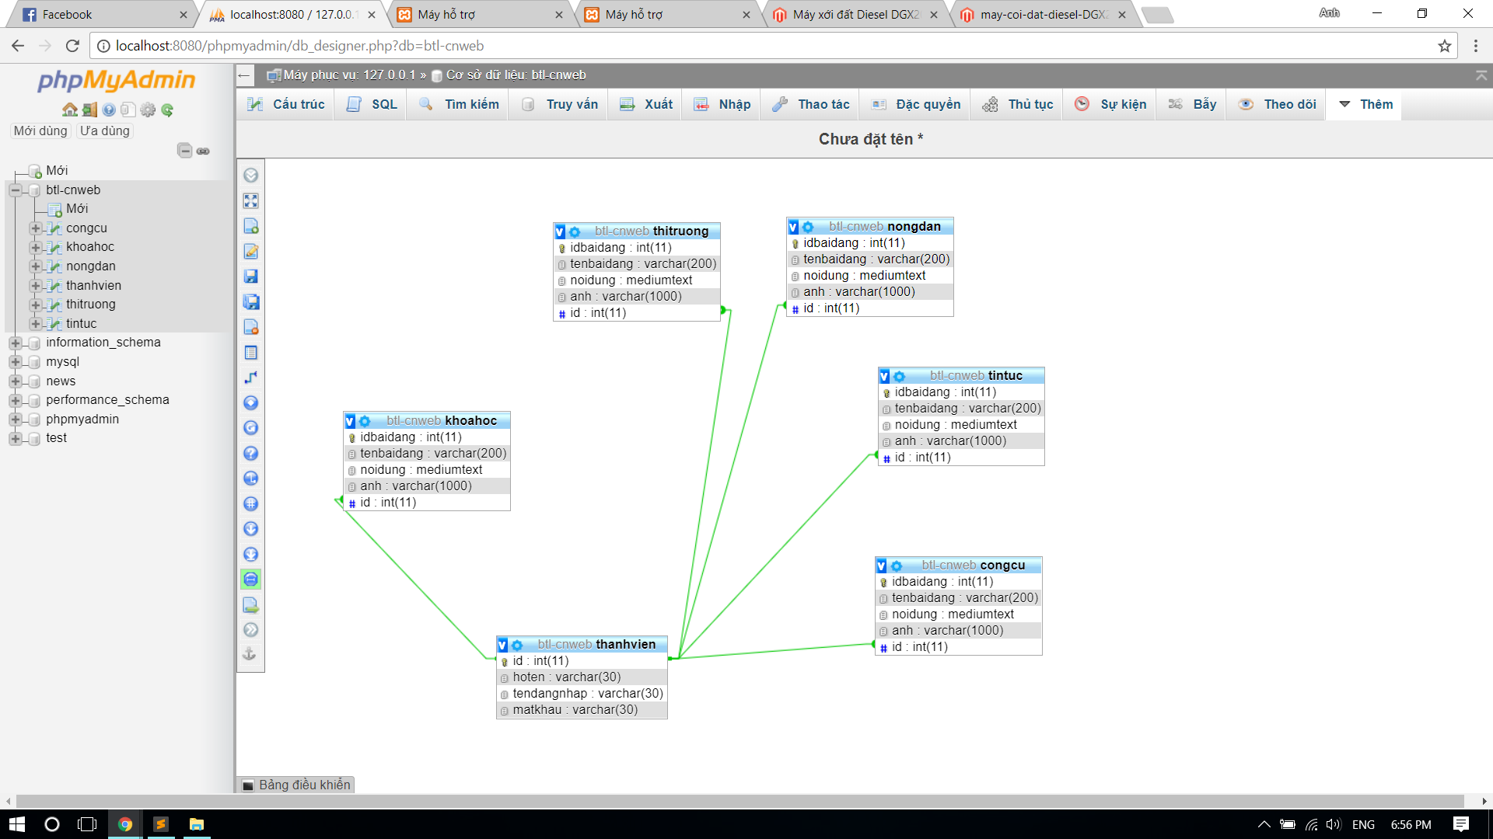

Dữ liệu gồm có 6 bảng :

- Bảng thanhvien (thành viên)

- Bảng khoahoc (khoa học)

- Bảng thitruong (thị trường)

- Bảng congcu (công cụ)

- Bảng nongdan (nông dân)

- Bảng tintuc (tin tức)

## 2.Mô tả bảng

- Bảng thitruong

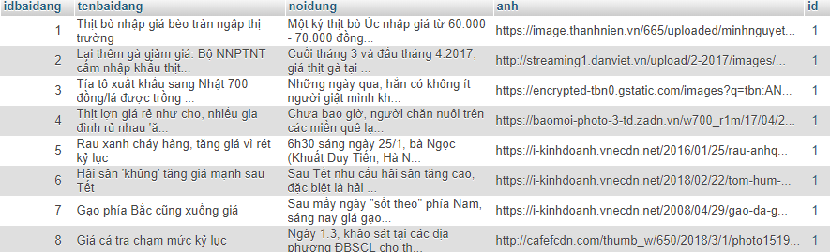

- Bảng khoahoc



- Bảng nongdan



- Bảng tintuc

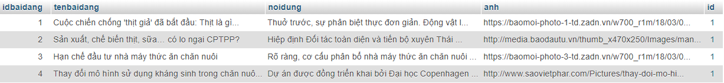

- Bảng thanhvien

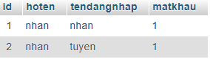

- Bảng congcu

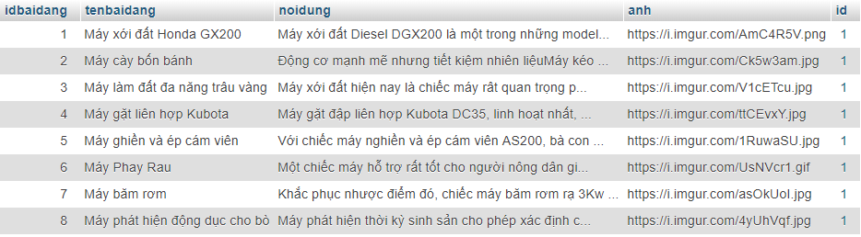

## 3.Giao diện website

- Giao diện chung

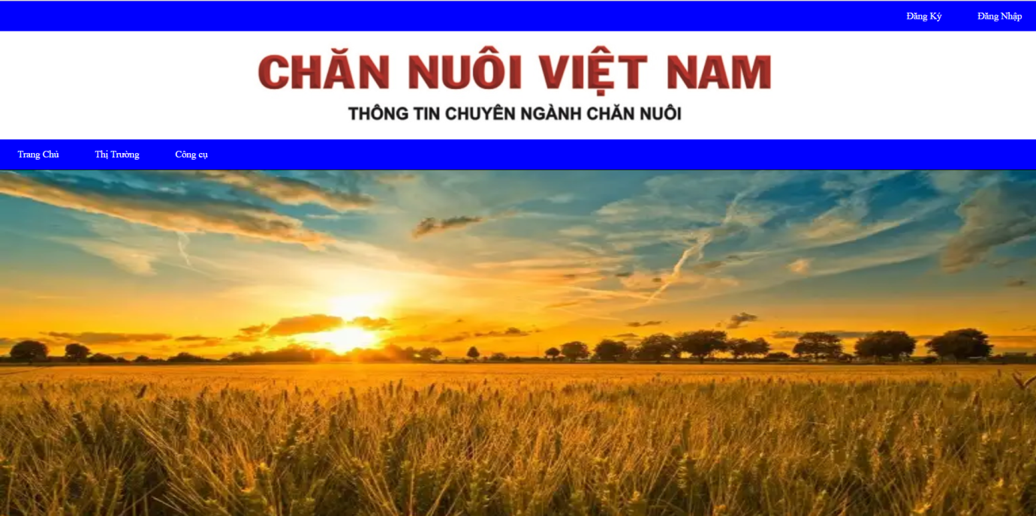

- Giao diện chung sẽ có chức năng đăng nhập và đăng ký.

- Banner: “CHĂN NUÔI VIỆT NAM-Thông tin chuyên ngành chăn nuôi” và các mục Trang chủ, Thị Trường và công cụ.

- Đây là giao diện chung của phần trang chủ gồm 3 mục Tin tức chung, Khoa học công nghệ, Nông dân làm giàu

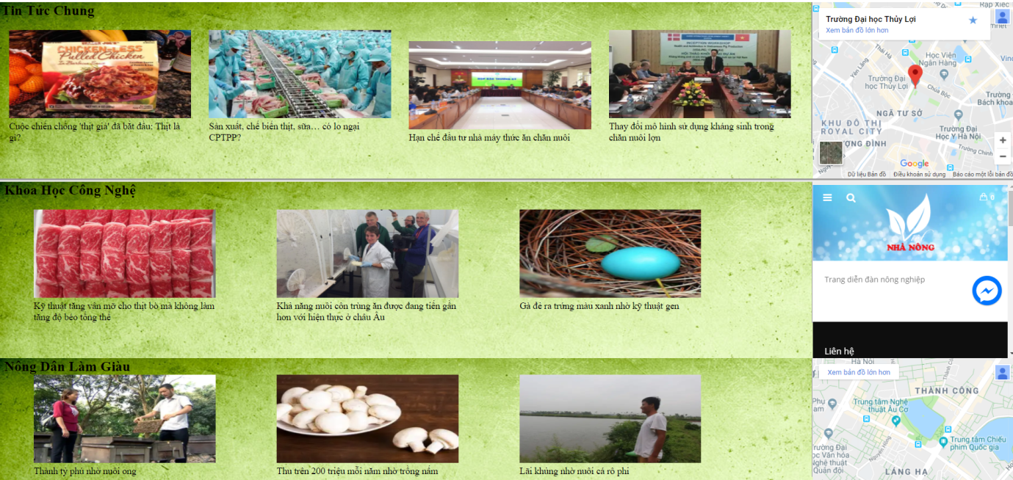

- Giao diện mục Thị trường nông nghiệp

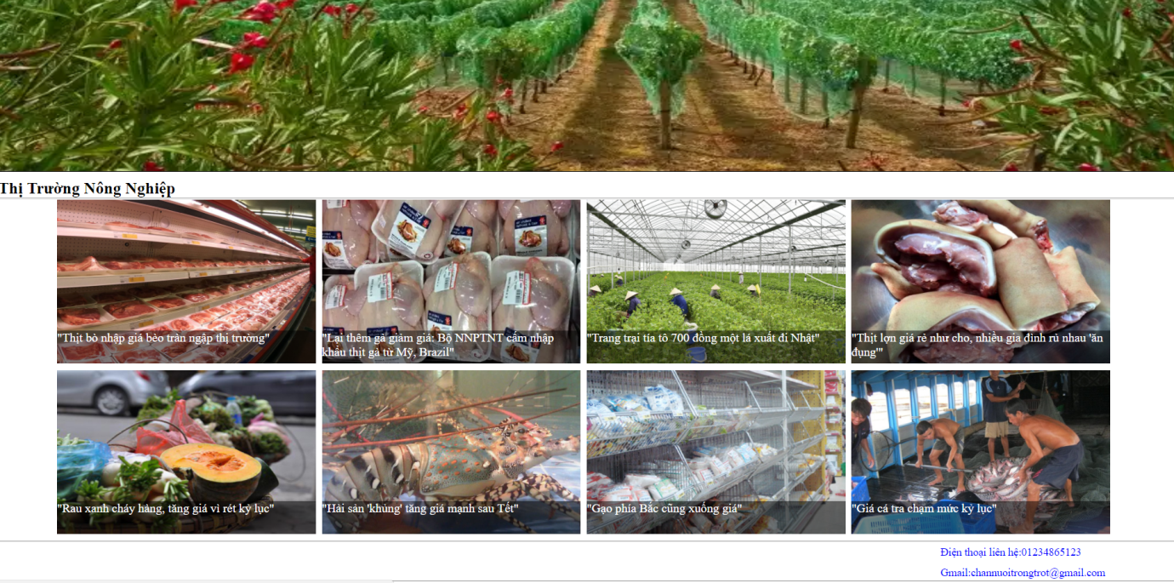

- Giao diện mục công cụ

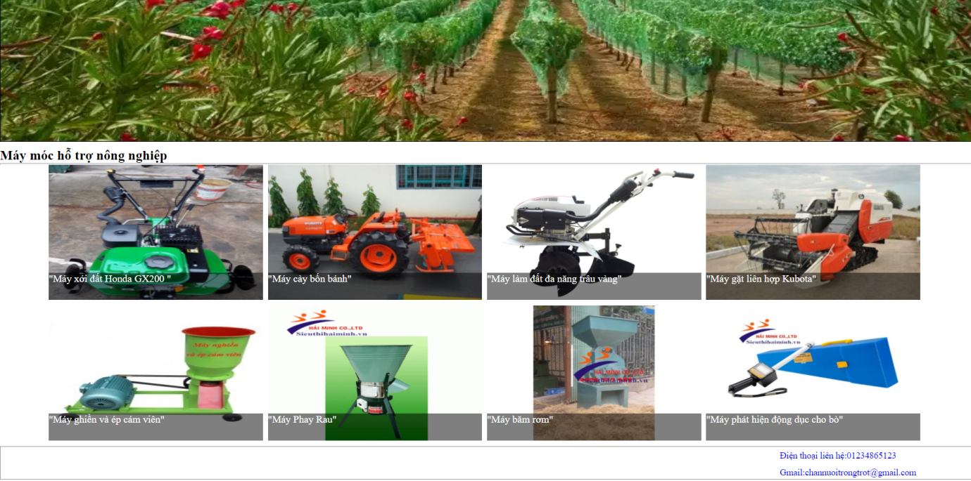

- Giao diện đăng ký

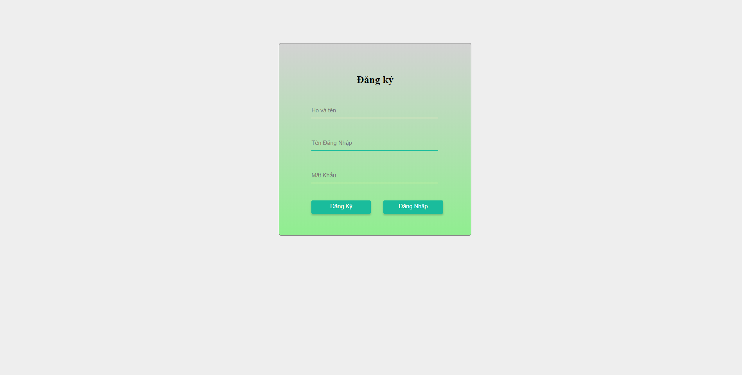

- Giao diện đăng nhập

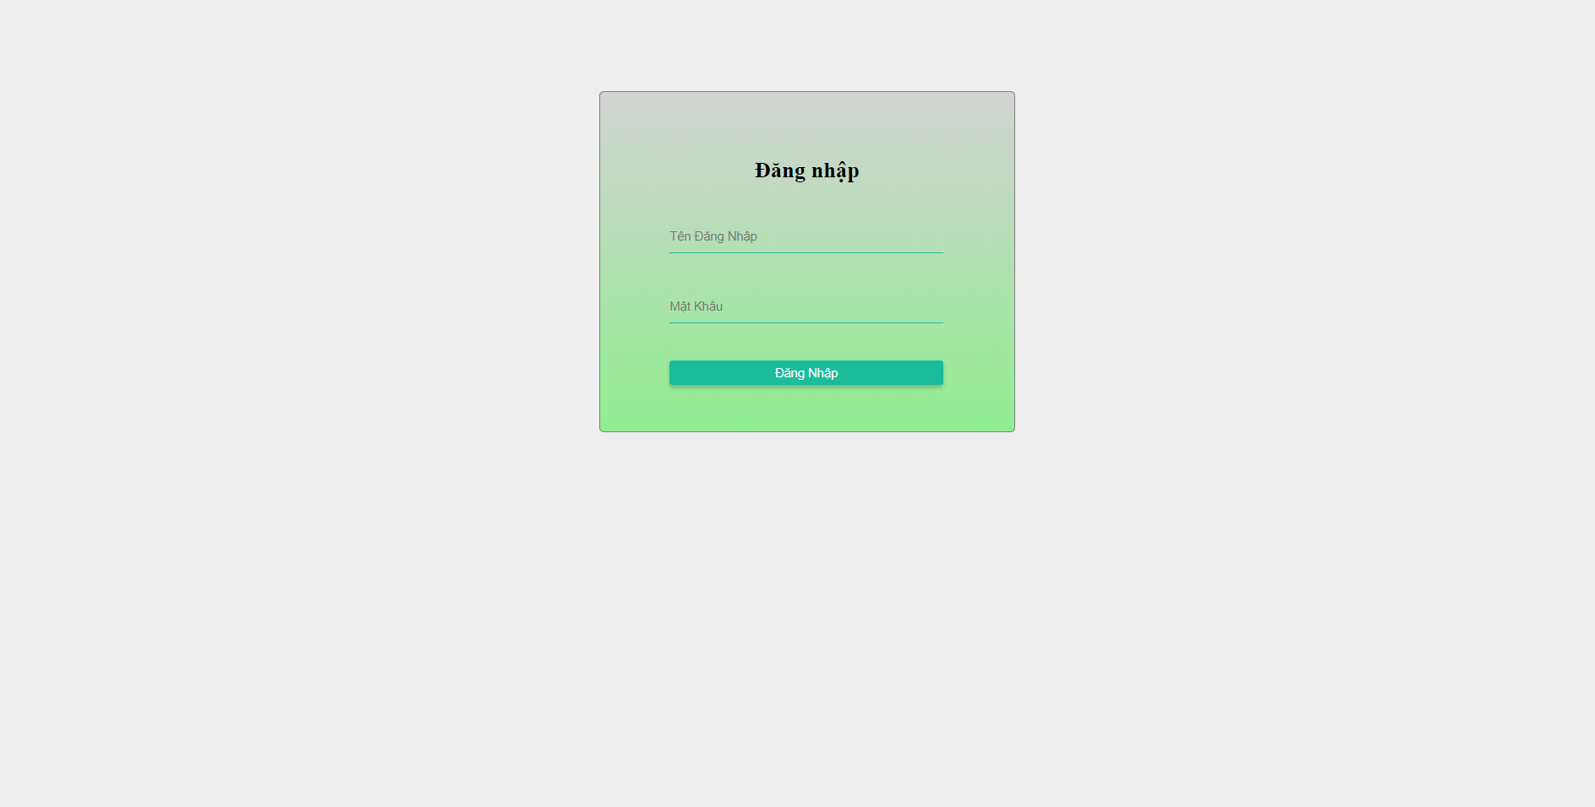

- Giao diện quản lý

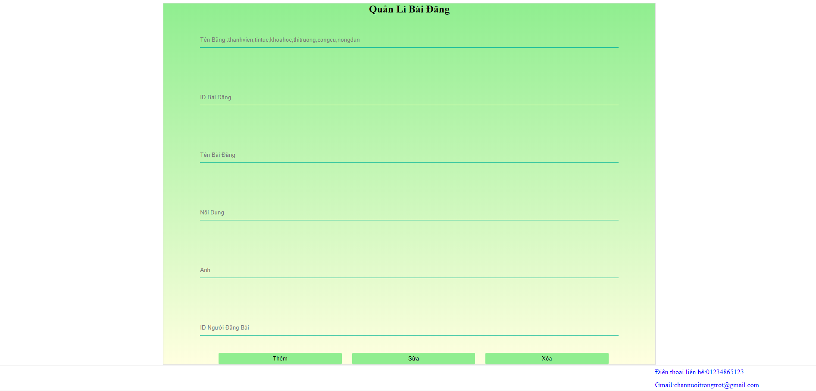

Cho phép admin thêm, sửa, xóa các bài viết.

## 4. Các chức năng của website

- Đăng nhập :

Chức năng này dành cho thành viên admin của trang web khi muốn thực hiện các thao tác về mặt dữ liệu của trang web như thêm, sửa, xóa các nội dung của trang web và chỉ khi đăng nhập mới có mục quản lý hiện trên thanh menu để thao tác dữ liệu mục đăng nhập và đăng ký ở thanh trên cùng trang web phía bên phải sẽ mất đi thay bằng nút đăng xuất

- Đăng ký :

Cho phép người dùng đăng kí một tài khoản.

Khi nhấn nút đăng kí các thông tin bao gồm Họ và tên, Tên đăng nhập, Mật khẩu sẽ được gửi lên server và lưu vào trong server.

- Đăng xuất :

Khi đã thao tác xong với dữ liệu thì thực hiện đăng xuất, sau khi đăng xuất mục quản lý trên thanh menu sẽ không còn nút đăng xuất cũng sẽ mất đi và hiện lại hai mục đăng nhập và đăng xuất

- Hiển thị các trang :

Khi click chọn các mục muốn xem trên thanh menu các trang tương ứng với các mục được chọn sẽ hiện ra cùng với nội dung của trang đó

-Hiển thị nội dung các bài đăng, tin tức :

Khi click vào các bài đăng, tin tức, thông tin máy móc nội dung của các mục sẽ hiện ra đày đủ trong một trang mới

## 5. Đánh giá

Chúng em tự đánh giá phần làm của nhóm em còn nhiều sai sót trong việc thiết kế giao diện cũng như trong quá trình lập trình web. Vậy nên nhóm em tự nhận điểm 7 cho cả nhóm bao gồm các thành viên: Lê Thế Anh Nhân, Hà Mạnh Tuyên, Đỗ Minh Hiếu.